保护地系统测试
日期：2022.12.29
用户：19014001002 省级普通用户
操作系统：win10
显示器分辨率：1366x768，缩放比例：100%
浏览器：谷歌chrome，网页缩放：67%

首页
1.【保护地总数量】加载不出来
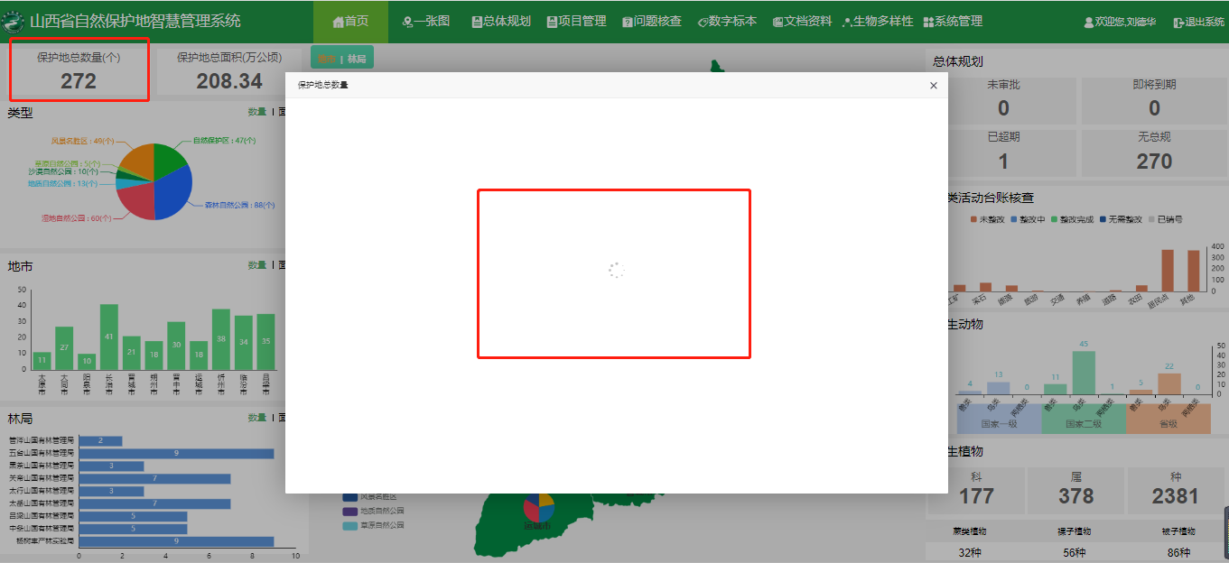
2.点击【数量】显示的也是“面积”
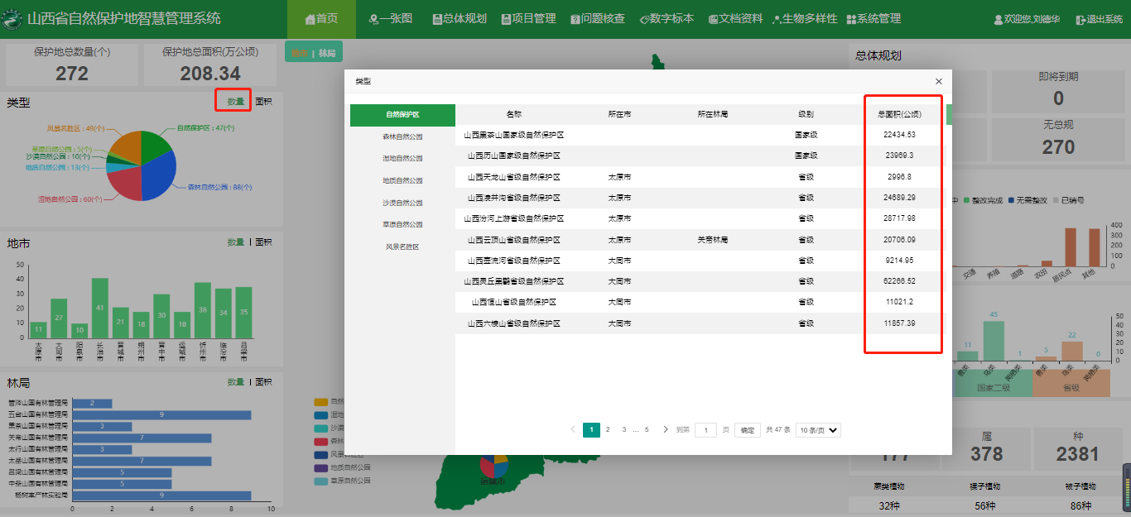
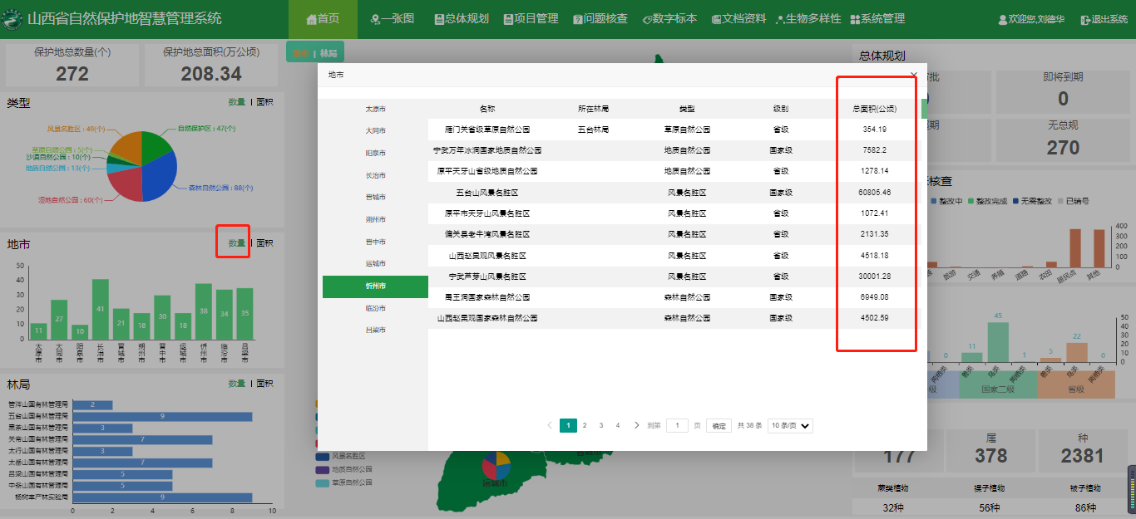
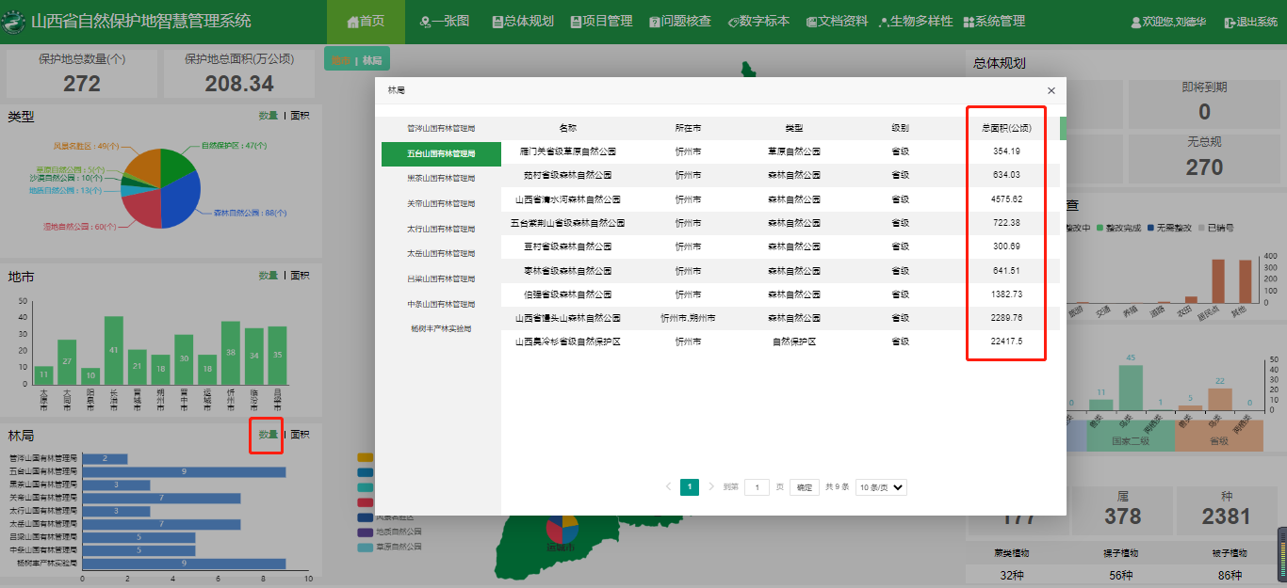
3.点击下拉箭头，出来的内容位置有偏移
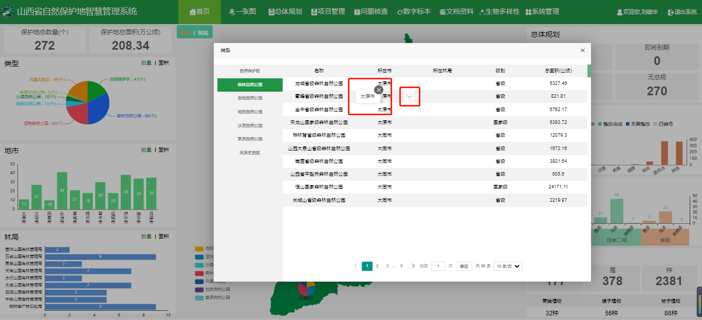
4.点击完上述下拉箭头。未及时收起，就会一直显示
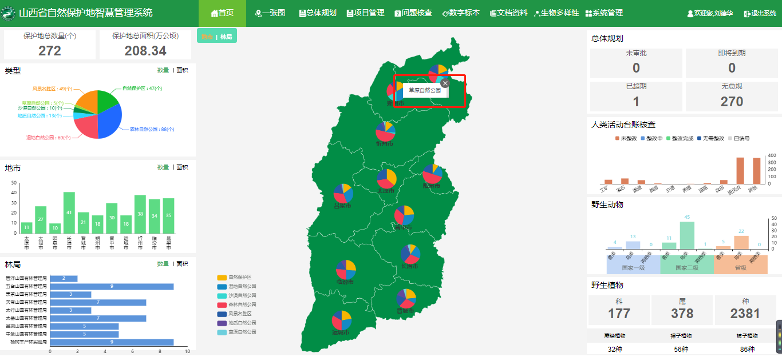

一张图
正常

总体规划
1.按照【审批状态】进行筛选均显示“接口异常”
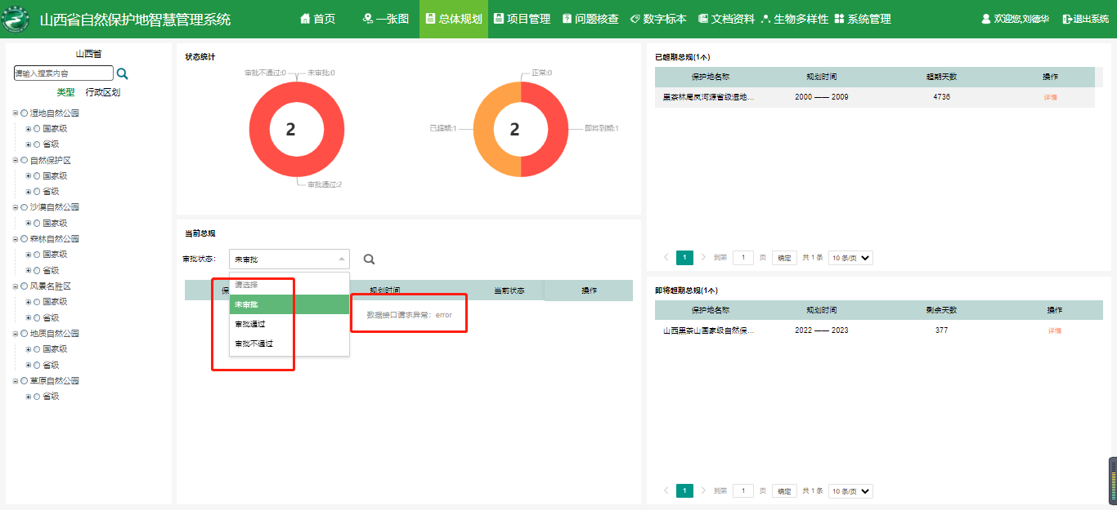

项目管理
正常

问题核查

任务管理

督查任务
1.点击【新建任务】已完成所有需要填写的内容，但是仍然显示“请选择点位信息”
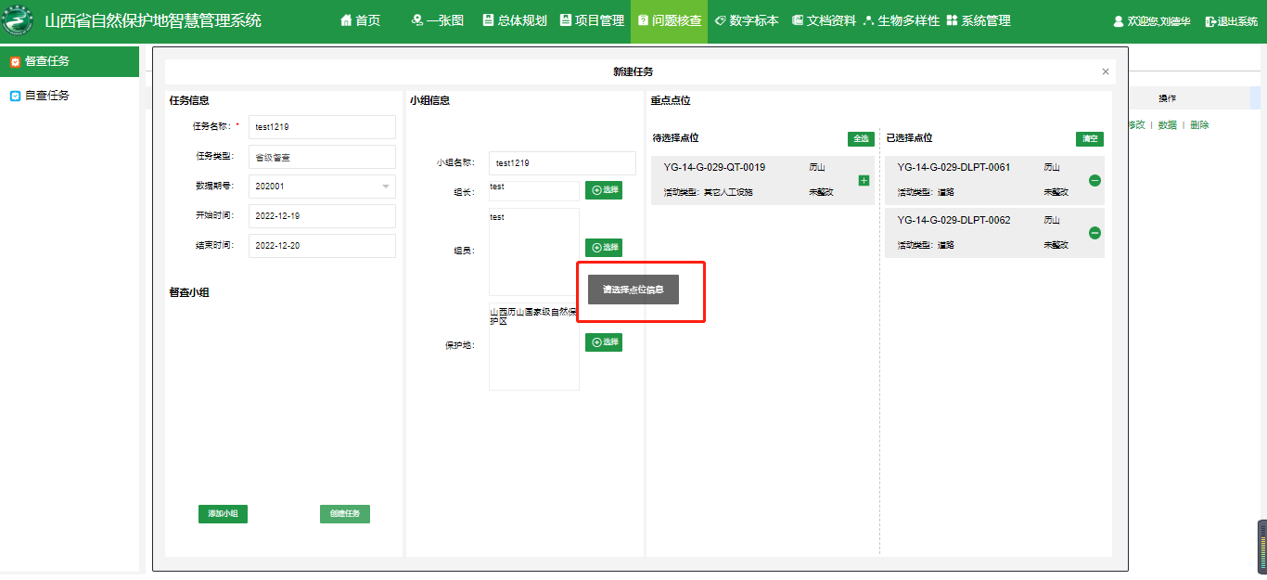

自查任务
1.点击下拉箭头，显示的内容位置有偏移
